XXVII ZIMOWY FESTIWAL TEATRALNY
„HEJ, KOLĘDA, KOLĘDA” ŁĘCZNA 2023
Celem festiwalu jest przypomnienie i kultywowanie pięknej staropolskiej tradycji: jasełek, śpiewania kolęd, chodzenia z szopką, a także prezentacja przykładów literackich nawiązujących do tradycji
Święta Bożego Narodzenia lub tematyki zimowej.
Zachęcamy do udziału:
- zespoły teatralne
- grupy kolędnicze
w i e k u c z e s t n i k ó w 6 - 18 l a t
Prezentacje wykonawców odbędą się w dniu 13 stycznia 2023 r.
w sali widowiskowej Centrum Kultury w Łęcznej, ul. Obrońców Pokoju 1

Karty Zgłoszenia prosimy dostarczyć w nieprzekraczalnym terminie do 5 stycznia 2023 do Centrum Kultury w Łęcznej

Organizatorzy zapewniają:
- oświetlenie
- sprzęt nagłośnieniowy do odtwarzania muzyki ( preferowany nośnik – pendrive )
- fortepian
Prezentacja nie może przekraczać 15 minut. Rozpoczną się o godz. 9.00
O kolejności i godzinie występów Organizator poinformuje do dn.10.01.2022 r.
Koordynator festiwalu : Tomasz Gładosz, tel . 817521547

Nagrody za udział w Festiwalu finansowane są ze środków Powiatu Łęczyńskiego

Postanowieni końcowe
- Niniejszy dokument jest jedynym dokumentem określającym zasady konkursu.
- Organizatorzy zastrzegają sobie prawo opublikowania zdjęć oraz informacji z przebiegu konkursu w mediach (Internet, prasa, prezentacje multimedialne) oraz w publikacjach i w wydawnictwach powiatu łęczyńskiego (druk w dowolnej liczbie publikacji i w dowolnym nakładzie) oraz w innych formach utrwaleń, nadających się do rozpowszechnienia.
- Wzięcie udziału w konkursie jest równoznaczne z wyrażeniem zgody na wykorzystywanie danych osobowych uczestników oraz opiekunów zgodnie z przepisami ustawy z 29 sierpnia 1997 r. o ochronie danych osobowych (Dz. U z 2015 r. poz. 2135 z późn zm.)
- Organizator nie ponosi odpowiedzialności prawnej za naruszenie praw autorskich osób trzecich przez uczestników konkursu.
- Organizator zastrzega sobie prawo do skrócenia, przedłużenia, przerwania lub odwołania konkursu bez podania przyczyny.
- Ewentualne wątpliwości powstałe przy stosowaniu niniejszego regulaminu rozstrzyga Organizator konkursu.
- Przystąpienie do konkursu oznacza wyrażenie zgody bez zastrzeżeń na warunki niniejszego Regulaminu.

Informacje o konkursie i jego wynikach dostępne będą na stronie: www.ck.leczna.pl i www.powiatleczynski.pl

Serdecznie zapraszamy.

Zimowy Festiwal Teatralny
Łęczna 2023

CENTRUM KULTURY w ŁĘCZNEJ UL. OBROŃCÓW POKOJU 1
21-010 ŁĘCZNA
tel./ fax. 81 752 15 47 www.ck.leczna.pl

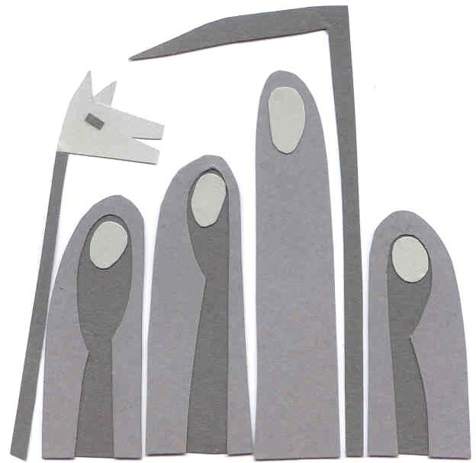
Starostwo Powiatowe w Łęcznej

Hej, kolęda, kolęda...

